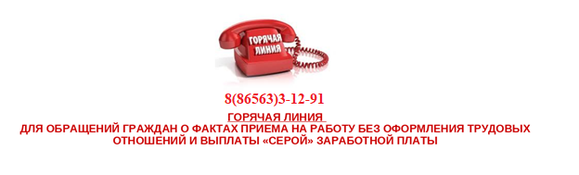

В 2025 году в Степновском муниципальном округе Ставропольского края продолжается работа по выявлению нелегальной занятости и легализации трудовых отношений.

Под нелегальной занятостью понимается осуществление трудовой деятельности в нарушение установленного трудовым законодательством порядка оформления трудовых отношений.

Трудовые отношения — это отношения, основанные на соглашении между работником и работодателем о личном выполнении работником труда за плату.

Работодатель, не оформивший с работником трудовые отношения в письменном виде (трудовой договор или контракт), нарушает трудовые права гражданина Российской Федерации.

В целях выявления работодателей, нарушающих трудовое законодательство (неоформленные трудового договора, выплата «серой» заработной платы, выплата заработной платы ниже минимального размера оплаты труда), в Степновском муниципальном округе Ставропольского края организована работа телефона «горячей линии» для обращений граждан о фактах приема на работу без оформления трудовых отношений и выплаты «серой» заработной платы:  **8(86563)3-12-91**